Välkommen till Skillinge Missionshus

och en dag med Fredrik Lignell

Lördagen den14 mars

Djupa rötter och vida grenar -

en dag om att rotas i Jesus och förenas

med Hans intressen i världen

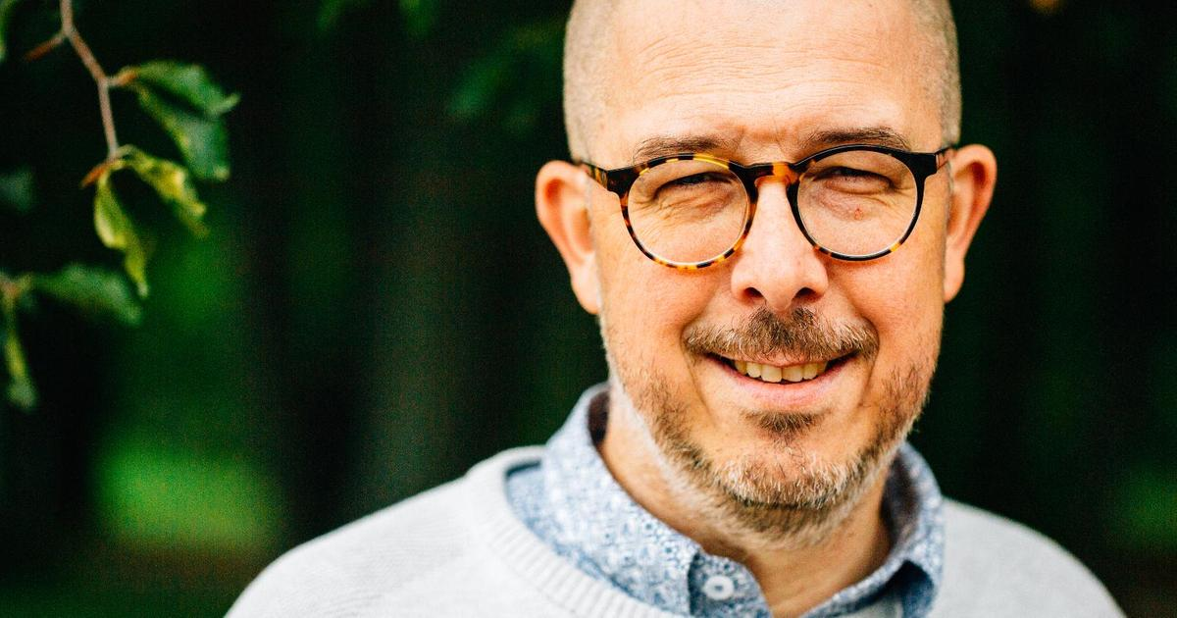

9.30 Kaffe/te och smörgås / 10.00 Undervisning och samtal

12.30 Lunch / 13.45 Undervisning och samtal / 15.15 Avslutning

Fredrik Lignell är pastor i Ryttargårdskyrkan i Linköping,

retreatledare och bibellärare. 2017 gav Fredrik ut den uppskattade boken Bottenkänning. Han har medverkat som talare både på Hönö- och Torpkonferensen och är krönikör i tidningen Dagen.

100kr inkl mat/fika
Anmälan till Kalle Spetz senast den 10 mars
kalle@skillingemissionshus.se tfn 0735-284328
Arr.

